Assignment 3 HF RFID Application

一、任务目的

- 了解 M1卡的基本原理；
2. 掌握 MFRC522读卡模块的使用方法；
4. 熟悉Arduino SPI接口电路；
5. 掌握 MFRC522模块Arduino软件开发流程。

二、任务要求

1. 要求：M1卡读取卡号的程序流程；
2. 实现功能：实现简单的门禁功能：预设“允许（Valid）”卡号于程序中，刷卡时显示 （串口、LCD、OLED）M1卡的卡号和通行（如Valid Card或Invalid Card）等相关信息，声光表示门禁的状态（开或关）。

三、任务原理

1． M1卡的数据结构；

2．名词解释：Manchester编码、Miller编码、RFID数字调制的主要方式；
3. MFRC522识别读卡流程（见NXP M1芯片手册）
四、任务内容

- 系统硬件框图（使用Fritizing软件绘制）
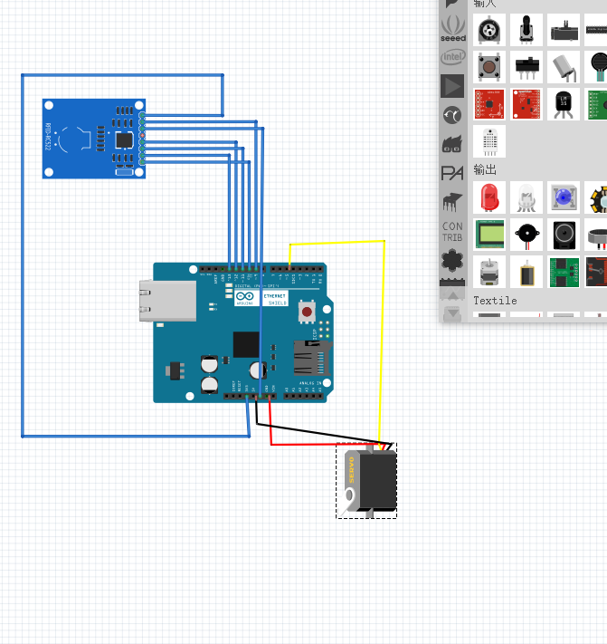

2．主函数流程图
开始
RC522是否工作
卡号是否匹配
舵机工作
显示开启语句
舵机不工作
显示卡号错误语句
系统初始化
ID卡号是否输入
RC522读取数据
打印出16进制卡号
打印出10进制卡号
Arduino处理器处理数据
否
是
否
是

五、源程序
#include "RC522.h" //RC522模块所需头文件
#include <SPI.h>
#include <Servo.h>
#include <string.h>
#include <math.h>

Servo myservo;
unsigned char serNum[5];
int decid=0;
int i=0;

void setup()
{
Serial.begin(9600);
Serial.println("welcome!");
SPI.begin();

pinMode(chipSelectPin,OUTPUT);
digitalWrite(chipSelectPin, LOW);
pinMode(NRSTPD,OUTPUT);
myservo.attach(8);
MFRC522_Init();
myservo.write(0);
pinMode(8,OUTPUT);
}

int time=0;

void loop()
{
decid=0;
myservo.write(0);
unsigned char status; //状态变量
unsigned char str[MAX_LEN];
status = MFRC522_Request(PICC_REQIDL, str);

if (status == MI_OK)
{
status = MFRC522_Anticoll(str);
if (status == MI_OK)
memcpy(serNum, str, 5);
Serial.print("ID:");
ShowCardID(serNum);
unsigned char* id = serNum;

for(i=0;i<4;i++){
decid=decid+id[i]*pow(16,i);
Serial.print("DECID:");
Serial.println(decid);
switch(decid){
case 26989://lzs card
case 6005://smk phone
case -27841://ycl phone

Serial.println("Pass!");
myservo.write(180);

for(;status == MI_OK;)
{
delay(2000);
MFRC522_Halt();
delay(100);
status = MFRC522_Request(PICC_REQIDL, str);
memcpy(serNum, str, 5);
}

myservo.write(0);
break;

default:

Serial.println("Strange Card");
delay(10000);
break;
}
}
}
MFRC522_Halt();
delay(500);

六、任务小结
当放上校园卡，IC卡感应模块（RC522）读取该卡的ID编号，输出到主板（UNO），主板判断通过后，发出舵机（G90S）旋转命令，
密码。

